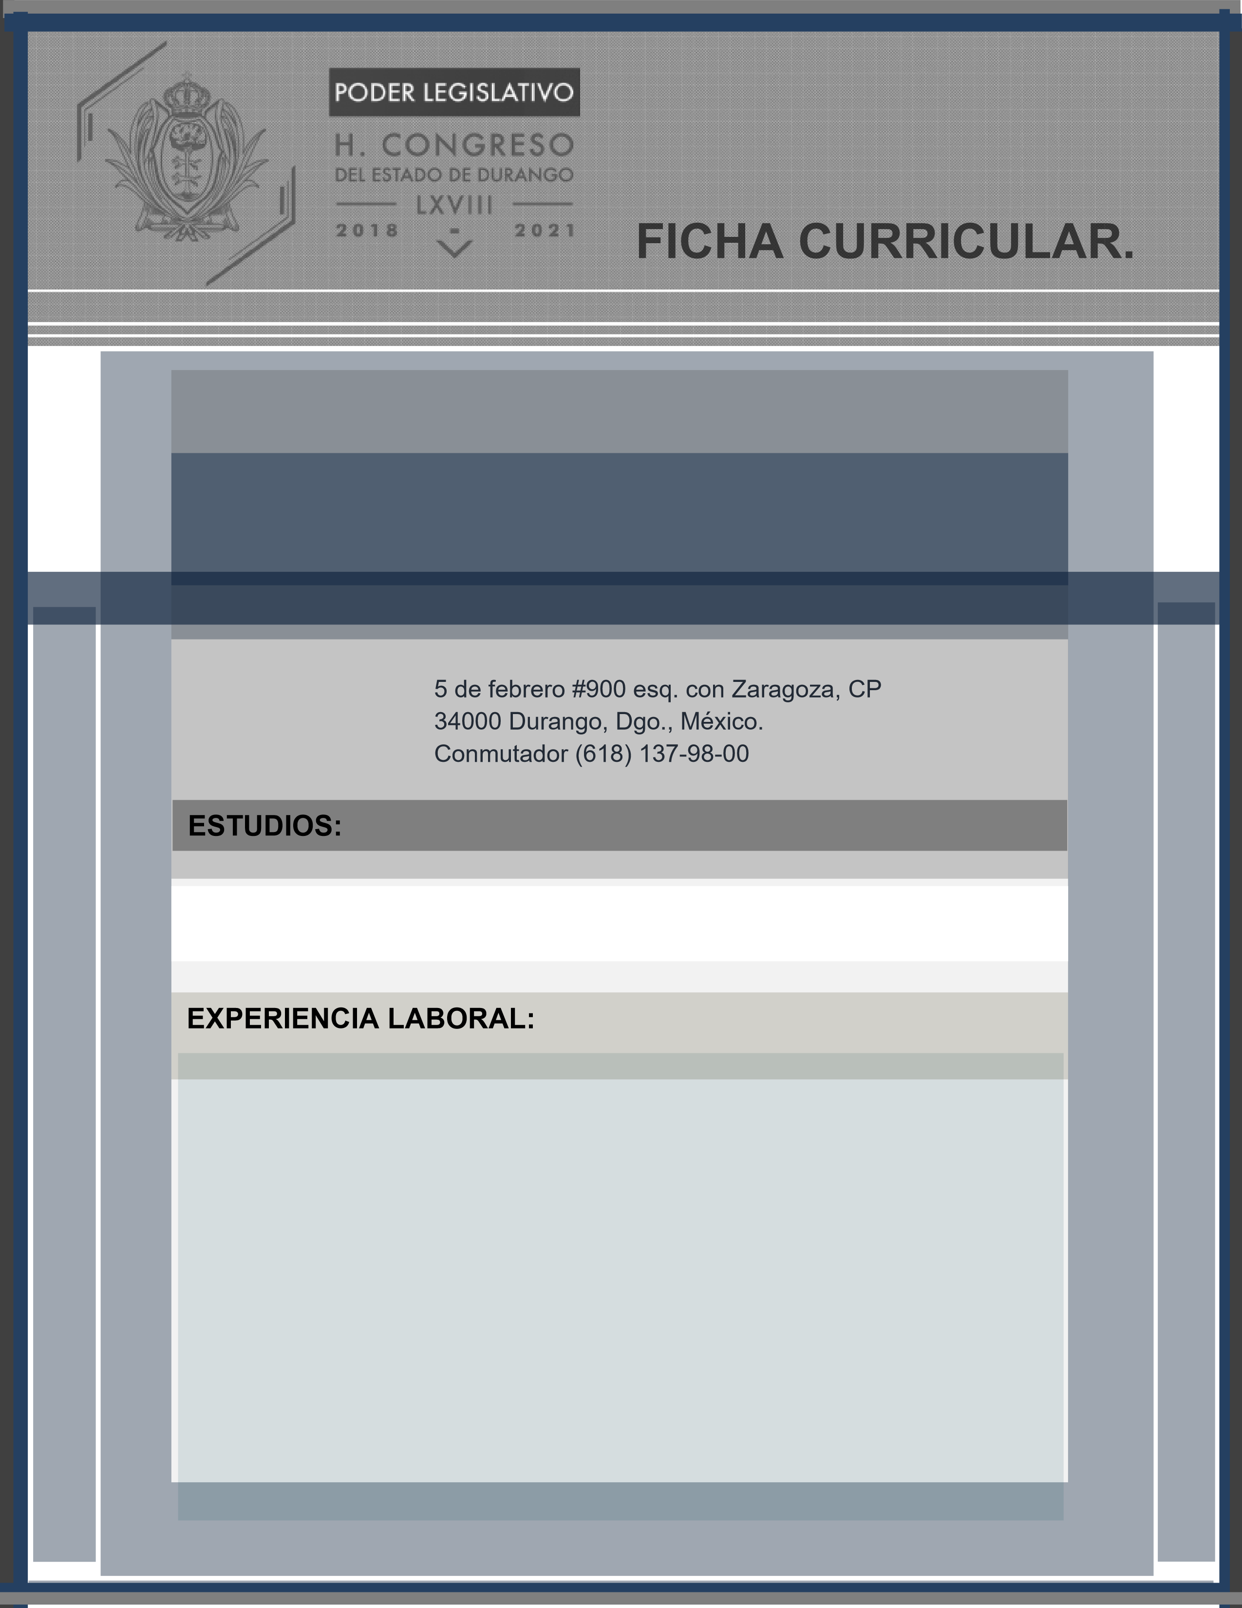

**NANCI CAROLINA VASQUEZ LUNA**

**DIPUTADA**

LICENCIATURA EN DERECHO, EN LA MODALIDAD SANTANDER DE LA UNIVERSIDAD AUTONOMA DE DURANGO.

* 2010 A 2013.- ALCALDESA MUNICIPAL DE NOMBRE DE DIOS, DURANGO.
* 2004 A 2007.- PRESIDENTA DE DIF MUNICIPAL